

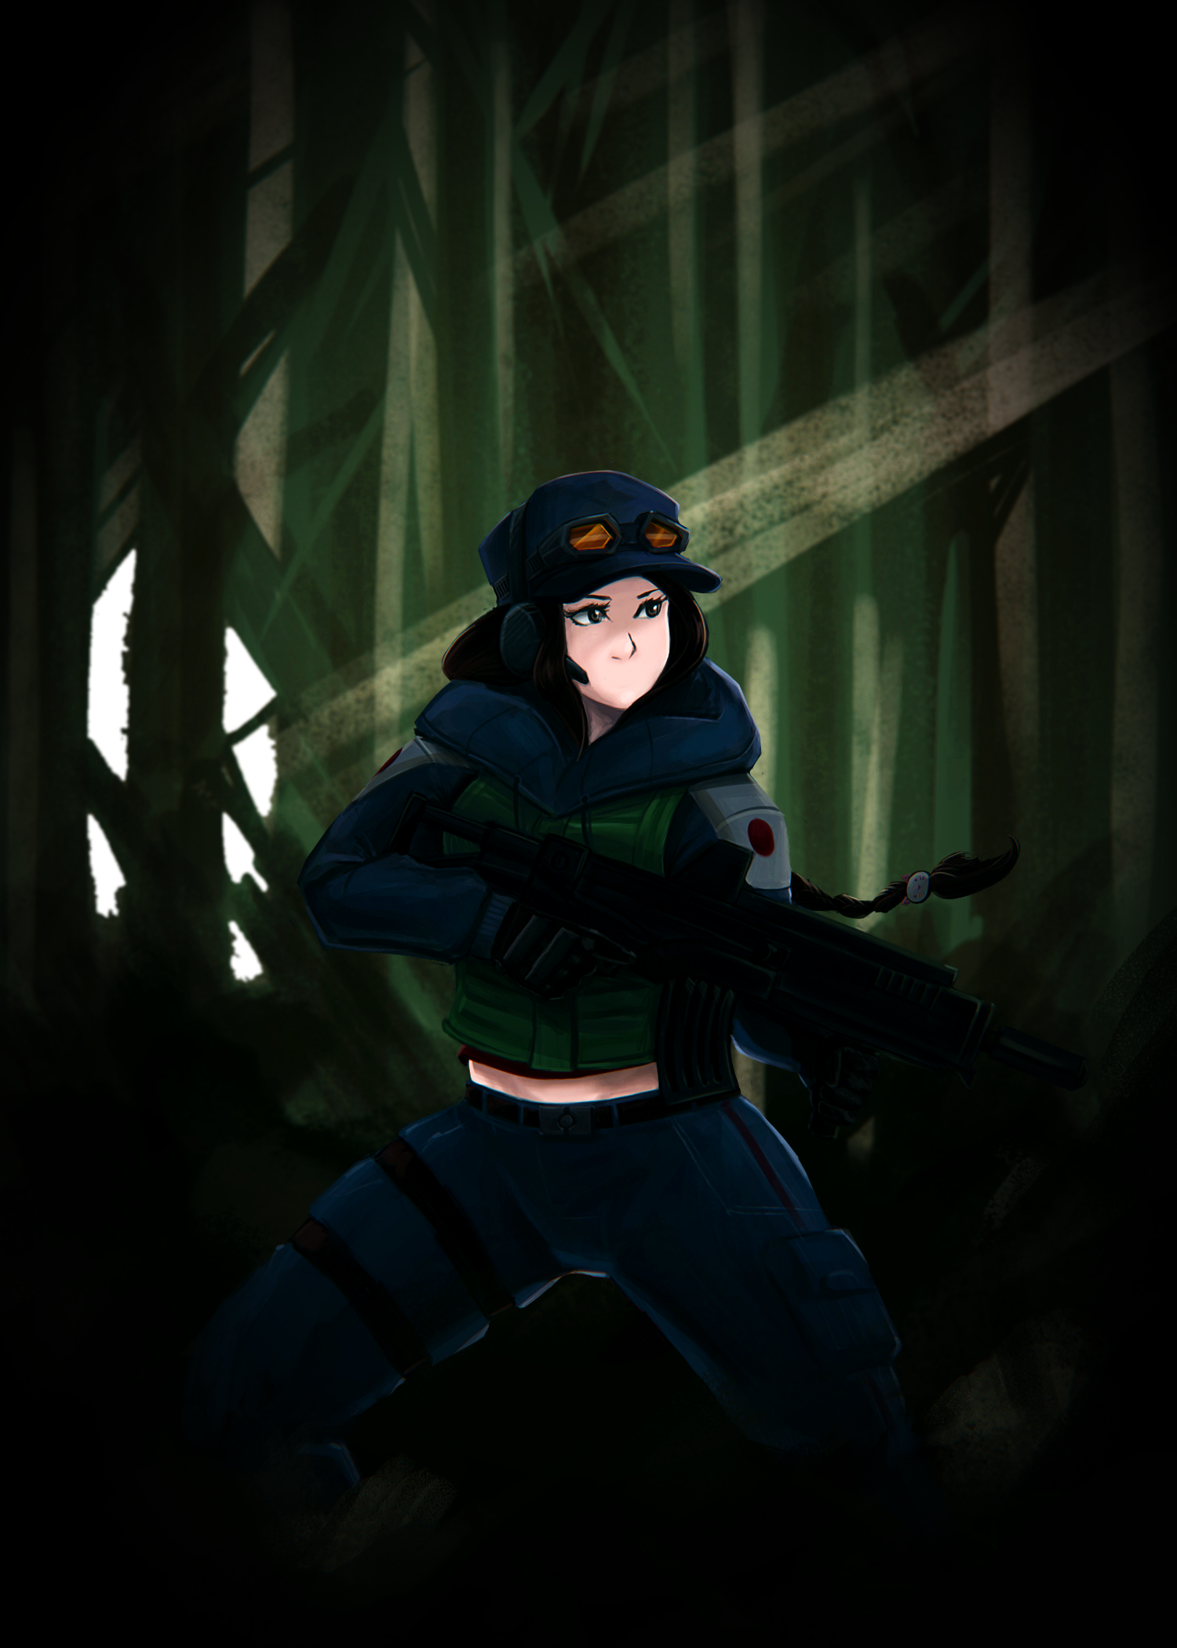

cAMPAGNE
Prologue de paradiso




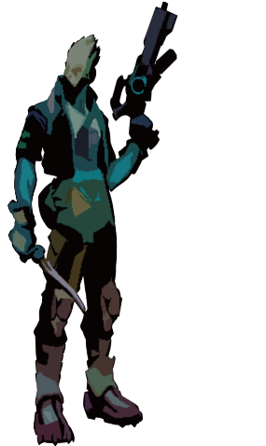

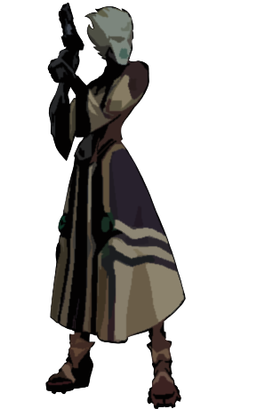



SOMMAIRE
L'HISTOIRE SECRÈTE DE PARADISO 3
OPÉRANT DANS L’OMBRE : LE TRIUMVIRAT TOHAA 3
PARADISO : POINT DE DÉPART 3
L'ESSOR DE L'AURORE 4
CHUTE 5
LA GRANDE MANIPULATION 6
TROUPES COLONIALES DU VAISSEAU AURORE 7
>> PROLOGUE-1 << VALLÉE DES OMBRES 8
OBJECTIFS DE MISSION 8
FORCES 8
DÉPLOIEMENT 8
RÈGLES SPÉCIALES DU SCÉNARIO 9
FIN DE LA MISSION 9
MODE DE SCÉNARIO INDÉPENDANT 9
>> PROLOGUE-2 << ULTIME CHANCE 11
OBJECTIFS DE MISSION 11
FORCES 11
DÉPLOIEMENT 12
RÈGLES SPÉCIALES DU SCÉNARIO 12
FIN DE LA MISSION 13
MODE DE SCENARIO INDÉPENDANT 13


CRÉDITS

Légion Distribution
Légion Distribution intervient dans la distribution d’Infinity en France et en Belgique, et de l’adaptation en français de ses suppléments par le biais de son réseau de boutiques.
Acheter Infinity dans la Sphère Francophone, c’est soutenir la distribution du jeu en français. Vous pouvez retrouver la liste des boutiques clientes sur le site.
https://www.legion-distribution.com

Version Française N3 parue dans le livre Deadalus Falls :
Par Légion Distribution, Anaïs Chambert (relecture), Laurent Dutheil (traduction).
Version Française N4 Fanmade :
La version N4 a été mise à jour par les membres du Forum du Bureau-Aegis.
https://www.bureau-aegis.org/forum/index.php

L’association du Bureau-Aegis vous propose un site regroupant les ressources des jeux Infinity en VF ainsi qu'un forum de discussion, vous pouvez participer à sa survie et à la sauvegarde de l’archivage des traductions ici :
https://www.helloasso.com/associations/bureau-aegis

L'HISTOIRE SECRÈTE DE PARADISO

OPÉRANT DANS L’OMBRE : LE TRIUMVIRAT TOHAA
Une ombre dans l'obscurité la plus profonde, voilà ce qu'est le Triumvirat. Rien de ce que vous avez pu entendre sur cette organisation n'est confirmé. Parmi les Tohaa, le Triumvirat est une légende urbaine, ou plutôt une légende coloniale. Une histoire racontée autour du feu pour essayer d'expliquer l'inexplicable, les évènements soudains ou inhabituels, les situations terribles. Quand arrive un retard fatal dans une ligne de ravitaillement, quand un convoi est perdu, quand un campement arrête soudainement de transmettre... les superstitieux pensent au Triumvirat. Cette organisation obscure et son plan secret sont blâmés pour tout.
Si on fait des recherches, si on pose des questions, on peut entendre que le Triumvirat a été créé au temps de l'Unification. C’était un outil utilisé par les magnats les plus puissants pour maintenir leur pouvoir face au nouveau gouvernement global et aux nouvelles lois. Grâce à un vaste réseau d'influence touchant tous les aspects de la vie politique et socio-économique Tohaa, l’organisation s'est transformée en une puissance cachée en coulisses. Elle n'a jamais laissé de trace de ses activités et son mode opératoire est toujours subtile.
Pour atteindre ses objectifs, le Triumvirat use rarement de violence. En général, il n'a pas besoin de faire appel à la force pour obtenir ce qu'il veut ou pour assurer sa sécurité. Le Triumvirat possède d'autres ressources et techniques, toutes aussi sophistiquées que subtiles, fondées autour de son réseau de contacts et de sa capacité de financement. Ses intrigues et ses œuvres se répandent partout mais sont totalement invisibles.
Jusqu'au contact avec l'IE. Lorsque la civilisation Tohaa a commencé à perdre des territoires, des planètes et même des systèmes, lorsque les sociétés des membres mystérieux de cette organisation ont commencé à perdre des marchés et des usines, les alarmes ont retenti. Le Triumvirat a alors déployé toutes ses ressources dans une propagation effrénée de mesures de confinement et a accepté la nécessité de prendre des décisions les difficiles. Pour assurer la survie de la race Tohaa, ils avaient besoin de nouvelles armes, de nouvelles technologies et de nouvelles ressources. Il était essentiel de faire le nécessaire pour les obtenir, en appliquant une nouvelle méthode radicale et agressive. Même si pour cela il fallait recourir au grand anathème, à la grande trahison envers le but de la race Tohaa, et à l'encontre de la signification de l'appartenance à cette espèce. Il n'est pas de pire crime, ou de pure souillure pour un Tohaa que d'essayer d'extraire les secrets d'un Compilateur, cela signifie adopter les tactiques de l’ennemie : les races de Chercheurs. Si cela venait à être révélé, l'alliance entre les T’zechi et les Tohaa serait automatiquement brisée. Il importe que cela les transforme en traître aux yeux du reste de leur race car le Triumvirat n'a qu'une priorité : la survie de sa propre race et de ses intérêts, par-dessus tout.
Ainsi a commencé une guerre sale contre l'IE, secrètement mise au point et qui a mené aux « Carrefour de Paradiso », plus connu par les humains en tant « qu'Affaires de Paradiso », Une histoire pleine de secrets, de mensonges et de conspirations dans l’ombre ; dans le plus pur style du Triumvirat Tohaa.

PARADISO : POINT DE DÉPART
Grace à ses ressources mystérieuses, le Triumvirat a intercepté le transfert d'une copie-graine du Compilateur venant du démantèlement de la colonie perdue sur la planète de Domnya. La copie-graine a été déplacée sur une planète isolée, loin des frontières des Territoires Coloniaux et du front contre l'IE. Là-bas, l’équipe au service du Triumvirat a commencé l'interrogatoire du Compilateur en utilisant ses connaissances de race Héraut.
Avec patience, intelligence et un manque absolu de scrupules, le Triumvirat a gagné de petits joyaux, des avancées technologiques issues des fichiers du T'zechi, des réalisations de races disparues dans les sables du temps stellaire. Les premières découvertes étaient des techniques de constructions exotiques, utilisant la nanotechnologie dans des outils viraux améliorés, afin de modifier le centre de recherche et imprégner chaque mur de chaque pièce d'un code, transformant chaque structure du bâtiment en un réseau de traitement neuronal. Les altérations produites par ses nanorobots exotiques donnèrent aux bâtiments un aspect totalement différent de l’architecture Tohaa normale, les transformant en simili Cosmolites, Le Compilateur fournit également de nouveaux modèles d'équations de courbure spatio-temporelle qui permettaient de modifier l'activité et les paramètres de localisation des Portes de Sauts. En plus de tout cela, il fut découvert un armement viral entrainant des dégâts métaboliques et une altération de l'activité synaptique, capable de modifier le comportement de ses cibles.
Alors qu'il semblait approcher de son but, le Triumvirat a décidé, avec une prudence extrême, de protéger ses avancées avec un système redondant reproduisant ses recherches dans un endroit diffèrent et éloigné. Il voulait éviter que la perte d'un centre, par accident suite à la manipulation des nouvelles technologies volées au Compilateur ou à la suite d’une attaque de l'Armée Combinée, entraîne la fin de tout le projet.
Le Triumvirat a donc installé une nouvelle base de recherche dans un nouveau système stellaire adjacent par un trou de ver au premier. Ce nouveau système était parfait. Il avait une planète habitable et elle était isolée et vacante... jusqu'à l'arrivée d'un vaisseau de colonisation d'une jeune race inconnue...
Les colons du vaisseau Ariadna n'ont jamais détecté la présence des Tohaa sur leur planète. Cependant, leur arrivée a suscité la curiosité des Tohaa. Lors de l'âpre processus de colonisation planétaire, les colons étaient sous la surveillance invisible des agents du Triumvirat qui les évaluaient. Par leur résistance et leur ténacité, les Ariadnais prouvèrent que la race humaine pouvait être un outil pratique contre l'IE.
Ayant besoin d'un équipage de sujets de test, le Triumvirat a utilisé ses nouveaux jouets pour dévier le deuxième vaisseau de colonisation vers la planète abritant son centre de recherche principal. C'est ainsi que le vaisseau Aurore a atteint Paradiso. Pendant ce temps, pour éviter de compromettre le projet, les structures secondaires sur la planète humaine dénommée Aube ont été secrètement démantelées avant l'arrivée de ce qui semblait être l'arrivée de nouveaux contingents de colons dans le système.

L'ESSOR DE L'AURORE
À partir d'ici l'histoire se rapproche des faits connus. En raison de leur manque d'expérience dans le contrôle des mécaniques quantiques avancées, les scientifiques du Triumvirat furent Incapables de déceler une erreur dans l'équation modifiant le point de destination de la Porte de Saut reliant le Système Solaire à Aube. À cause de cette erreur, la manipulation de la Porte a entraîné son effondrement après le saut de l'Aurore, isolant les Ariadnais du reste de l'Humanité. Sur Terre, la perte de l'Aurore a entrainé l'annulation du programme d'exploration spatial et un retard de l'expansion humaine à travers les étoiles.
Les colons de l'Aurore se sont établis sur Paradiso, ignorant le suivi attentif des agents du Triumvirat qui les regardaient secrètement. De temps en temps, un colon disparaissait, enlevé par le Triumvirat, pour être utilisé comme sujet de test pour l'armement viral de pointe fourni par le Compilateur.
Le projet secret du Triumvirat se passait bien et étape par étape, le Compilateur répondait aux techniques d'interrogation appliquées par ces conspirateurs et fournissait des informations utiles. Le Triumvirat avait désormais des technologies de transmutation qui pourraient changer le cours de la guerre, ainsi qu'un bon groupe de sujets pour le tester. Cependant, le succès a rendu l'organisation négligente ou elle a simplement sous-estimé les capacités des colons de l'Aurore. Et cette erreur a conduit la situation au chaos.
Les colons de l'Aurore avaient un contingent militaire constitué de troupes d'élite, comme celles présentes sur l’autre vaisseau ariadnais. Ces troupes remarquèrent leur surveillance et après une opération de contre-surveillance, elles furent capables de suivre les agents du Triumvirat jusqu'à leur centre de recherche, les Cosmolites. Et là, ils ont découvert ce qui était arrivé à leur peuple.
Toute la colonie prit les armes, La guerre fut déclarée contre le nouvel ennemi inconnu. Et en dépit de leur avance technologique, en infériorité numérique les agents du Triumvirat découvrirent que c'était une mauvaise idée de faire enrager les humains. Assiégé et entraîné dans une guérilla qu'il ne savait pas comment gagner, le Triumvirat joua son dernier tour : l'arme stratégique fournie par le Compilateur. Une arme virale d'altération neurale et de corruption mémétique, similaire au Sepsitor de l'IE, mais ne nécessitant pas que la cible ait un Cube. L'instrument de contrôle définitif, non seulement sur le champ de bataille mais de civilisations entières. Et sans aucune autre victime que le libre arbitre, avec des effets irréversibles pour lesquels il n'y avait ni remède ni antidote.
Le virus était l'arme parfaite pour vaincre l'IE, lui volant toute sa puissance de son empire. Cependant, avant son déploiement, il était nécessaire de connaitre ses effets sur une population nombreuse. La révolte des colons avait donné l'excuse parfaite que le Triumvirat souhaitait pour entreprendre un essai sur le terrain... en l'utilisant ici tout simplement.
L'arme fonctionna bien, trop bien même. Les humains infectés passaient par un processus d'incubation durant lequel ils étaient des vecteurs de contagion, transmettant le virus à leur entourage. Ils tombèrent comme des mouches. Dans les cales du vaisseau Aurore, des cellules de détention et des salles de quarantaine furent mises en place pour les victimes. En raison du manque de place, beaucoup ont été placées en cryo-somnie. Malgré tout, la quantité d'infectés augmentait sans arrêt. Victimes des effets corrupteurs du virus, de nombreux colons désertèrent pour rejoindre les rangs du Triumvirat.
Les colons de l'Aurore se savaient condamnés. Il n'y avait aucun moyen d'inverser les effets de l'arme, particulièrement avec leurs ressources limitées. Cependant, il n'y avait aussi aucun moyen de contacter le reste de l'humanité pour l'alerter du danger et lui donner une chance de rechercher un possible remède. En outre, le contact avec n'importe quel être humain aurait signifié l'expansion de la contamination. II n'y avait qu'une façon d'arrêter la situation et ils dépendaient complètement d'eux même, il fallait le faire maintenant. Le temps de prendre des décisions drastiques était venu.
Les colons ont élaboré un plan en trois phases. D'abord, ils ont concentré leur population sur l'Aurore où ils se sont retranchés pour résister aux incursions des troupes du Triumvirat. C'était la partie facile. La deuxième phase consistait à infiltrer le Cosmolite ou le Triumvirat travaillait sur le virus, en se fondant dans les déserteurs humains, pour le faire exploser. La troisième phase était de retourner sur l'Aurore et de surcharger la centrale pour provoquer une explosion nucléaire qui ferait complètement disparaitre le vaisseau et ses occupants. En résumé, éliminer toute trace du virus et priver le Triumvirat de son arme contre l'humanité. Un acte désespéré pour reprendre le contrôle de leur destin et quitter la scène avec fierté, en faisant un doigt d'honneur aux aliens.
Les détails sont inconnus mais il semble qu'un groupe d'élite de colons, se faisant passer pour des déserteurs infectés, réussit à infiltrer le Cosmolite principal de recherche, où ils détonèrent un engin nucléaire tactique qui rasa totalement les installations de la carte. Les survivants du commando se lancèrent dans une course désespérée vers le vaisseau, traversant une jungle pleine d'ennemis alors devenue une vallée de la mort.
L'objectif de cette action était d'attirer le maximum de Tohaa possible vers l'Aurore, pour les anéantir dans l'auto-immolation de la colonie par la détonation de la centrale du vaisseau. Leur intention était de faire le plus de dégâts possibles aux opérations du Triumvirat sur la planète. Ils ont réussi. Et les troupes Tohaa constituant ce qu'il restait du contingent de sécurité du Triumvirat ainsi qu'une part de l'équipe scientifique, entrèrent dans le vaisseau à la poursuite des colons, pour disparaitre dans un nuage de champignon nucléaire. L'explosion, le dernier geste de défi des humains, carbonisa les cadavres, effaçant toute trace physique de l'arme virale restant sur la planète.
Le plan principal du Triumvirat et des décennies de recherches venait d'être fauchés par une race primitive qui ne savait même pas quel était l'enjeu.


CHUTE
Cependant, les problèmes de cette organisation secrète Tohaa n'étaient pas encore finis. L'un après l'autre, les Cosmolites, construits avec la nanotechnologie exotique fournie par le T'zechi, commencèrent à s'effondrer. Le code imprégnant les bâtiments commença à se corrompre. Une sorte d'infection se répandit à travers la biotechnologie des bâtiments et des installations qui devinrent hostiles, détruisant les données, ruinant l'équipement et infectant le personnel avec une attaque rapide de toxines techno-organiques.
Tous les dons, toutes les technologies obtenues du Compilateur s'avérèrent être des cadeaux empoisonnés. Ils avaient tous une sorte de faille qui les rendirent inefficaces. Les équations de Saut qui avaient fini par faire s'effondrer le Portail, la biotechnologie hostile qui avait consumé ses utilisateurs et même l'arme virale, qui n'avait pas été suffisante pour contrôler de simples humains. Le Compilateur s'était avéré plus malin que le Triumvirat l'avait pensé. Il avait découvert ses intentions et s'était secrètement rebellé contre l'organisation secrète Tohaa.
Le Triumvirat était contraint d'organiser une évacuation d'urgence secrète. Ce serait une opération rapide car la majeure partie de son équipe était morte dans l'affrontement avec les colons et qu'il n'y avait plus d'équipements à récupérer à cause de la biotechnologie hostile des Cosmolites, Désormais, il n'avait à se soucier que du Compilateur et de couvrir ses traces.

LA GRANDE MANIPULATION
Néanmoins, le Triumvirat est constitué de maîtres de l'intrigue et d’expert en manipulations. Il n'y a aucune situation qu'ils ne puissent tourner à leur avantage. Ces conspirateurs pensaient que les Humains pouvaient toujours être utilisés contre l’IE ; qu'ils pouvaient toujours être manipulés pour engager le combat contre l'Armée Combinée. Il ne fallait qu'un peu de patience et quelques travaux pour rendre la scène du crime convaincante.
Le Triumvirat avait besoin d'un nouveau Compilateur pour recommencer tout le processus d'analyse et d'interrogatoire, Mais il devait être plus subtile, plus patient. Il avait besoin de gagner du temps. Il savait que le Trinôme Tohaa était capable de résister à l'IE encore quelques années. Cependant, il savait aussi que si ce dernier ne se faisait pas quelques alliés, si l'Armée Combinée ne divisait pas ses forces et ne soulageait pas la pression sur les Territoires Coloniaux, il était possible que les Tohaa succombent avant que le Triumvirat accomplisse des progrès réels avec le Compilateur.
Ainsi, le nouveau plan secret, la nouvelle grande manipulation, consisterait à poser un piège pour toute une espèce ; de la placer dans une circonstance favorable pour la race Tohaa. Fidèle à la devise officieuse Tohaa : « laissez les autres faire vos guerres », qu’il applique à cette race, ce qu’ils appliquent à toutes les espèces que les Tohaa mènent à travers le processus d'Exaltation, le Triumvirat impliquerait l'Humanité dans la guerre contre l'IE
Toutefois, le secret était fondamental, il s'attendait à ce que l'humanité, avec son esprit étranger Imprévisible, soit plus difficile à manipuler que le Trinôme Tohaa. Cependant, l'utiliser comme déclencheur du plan n'éveillerait pas les soupçons sur l'implication du Triumvirat. Et plus important encore, il ferait en sorte que l'IE ne soupçonne pas de plan caché, une manœuvre de diversion dans un plan plus grand, dans lequel sa défaite était l'objectif final.
Dont, tout devait sembler fortuit. Ce sont les humains qui devaient accidentellement établir le contact avec l'IE et posséder quelque chose de si irrésistible, quelque chose qu'elle voulait suffisamment pour être prête à franchir l'énorme distance stellaire séparant son Empire de l'Humanité. Après quelques années de conflits, une fois que l’Humanité aurait senti les griffes acérées de l'IE sur sa gorge, une fois qu'elle aurait commencé à voir l'intensité de la menace, alors elle serait prête à signer une alliance avec le Trinôme Tohaa. Paradiso se transformerait de fait en carrefour, un endroit où les destins de trois civilisations différentes se réuniraient.
Le Triumvirat a planté le décor. Il a déplacé la Sonde d’UR endommagée, un micro-vaisseau d'exploration intelligent qu'il avait capturé à l'IE, sur Paradiso et l'a placé de telle sorte qu'il semblait être la cause de la tragédie de l'Aurore. Les Sondes d’Ur sont des artefacts hyper technologiques capables de rester en état latent, apparemment inertes, pendant de longues périodes tandis que leur nanotechnologie auto-réparatrice maintient leurs systèmes connectés. Dès qu'un dispositif technologique entre en contact avec elle, une sous routine de survie « protection et fuite » de son IA pilote s'active et prend le contrôle de toute la technologie environnante pour être en mesure d'avoir des capacités d'évacuation immédiate. Ses nanobots voraces déclenchent le chaos autour d'elle, couvrant la retraite de la Sonde d’Ur vers l'espace contrôlé par l'IE.
Pour toute civilisation d'un niveau technologique inférieur, incapable de faire des études comparatives entre les restes des Cosmolites et la technologie de la Sonde d’Ur, cela semblerait être la cause de la peste technologique ayant détruit les structures aliens et les colons de l'Aurore.
L’appât pour l'IE, la motivation pour la pousser à entreprendre l'invasion et la conquête de Paradiso serait le trésor le plus précieux de toute la galaxie, le jackpot de l'univers, un Compilateur T'zechi. Le Triumvirat savait qu'il n'était pas encore en mesure de tirer profit du Compilateur qui s'était avéré hostile, utilisant des informations corrompues comme arme pour blesser tout interrogateur qui s’y risquerait. Si le T'zechi n'était plus utile aux intérêts du Triumvirat, il était dispensable. En autre, un Compilateur en état hostile, fournissant des formations toxiques, pourrait être très dommageable pour l’IE dans le cas improbable où elle serait capable des s’en emparer.
D’autre part, l'alternative, le fait que l'Humanité n'ait pas le T'zechi et qu'elle n'ait même pas conscience de son existence, rendrait la campagne de conquête de l’IE plus longue, car elle aurait à fouiller toute la planète à sa recherche. Et plus la campagne durerait, plus les humains seraient réceptifs à une alliance avec le Trinôme Tohaa.
Ainsi, la scène de crime s'est transformée en piège pour Humanité, activée par sa propre maladresse, un piège qui l'amènerait à s'impliquer dans un conflit interstellaire pour lequel la Sphère n'est pas prête. Un piège qui ne nécessiterait même pas l'intervention du Triumvirat au-delà de faciliter le contact entre les mains et le Trinôme Tohaa. Ce serait la deuxième partie de son plan de manipulation qui démêlerait une série d'incidents altérant le cours de l'histoire de la Sphère Humaine, La course pour le futur de l'Humanité, des Tohaa et même de l'IE elle-même, commençait avec le Carrefour de Paradiso.


TROUPES COLONIALES DU VAISSEAU AURORE
Le vaisseau spatial de colonisation Aurore, échoué sur la planète Paradiso, disposait d'une force militaire de sécurité servant d'escorte aux colons et aux scientifiques de l'expédition. Cependant, les fichiers préservés indiquent que les Troupes Coloniales du vaisseau Aurore étaient constituées d'unités militaires mais aussi d'une milice de colons tenant lieu de renfort, ils n'étaient peut-être pas tous des soldats, mais les troupes ariadnaises reflètent le caractère et l'esprit de ces hommes et femmes braves.

Pour composer une liste d'armée des Troupes Coloniales du Vaisseau Aurore, le joueur utilise les troupes ariadnaises suivantes issues d'Infinity.

Liste d'armée des Troupes Coloniales :
- Line Kazaks
- 5th Minutemen "Ohio"
- 13ème MOBLOTS
- 7th FOXTROT Rangers "Newport"
- 1st Highlanders S.A.S.
- Kazak Doktor (Médecin Cosaque)
- Milices de l’Ariadna (VOLUNTEERS & METROS)
- 4ème de Chasseurs
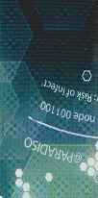
- 112, Service des Urgences
- DOZERS, Ingénieurs de Terrain
- TRAKTOR MUL, Régiment d'Artillerie et de Soutien

La limite à 15 Troupes ne s’applique pas ici.
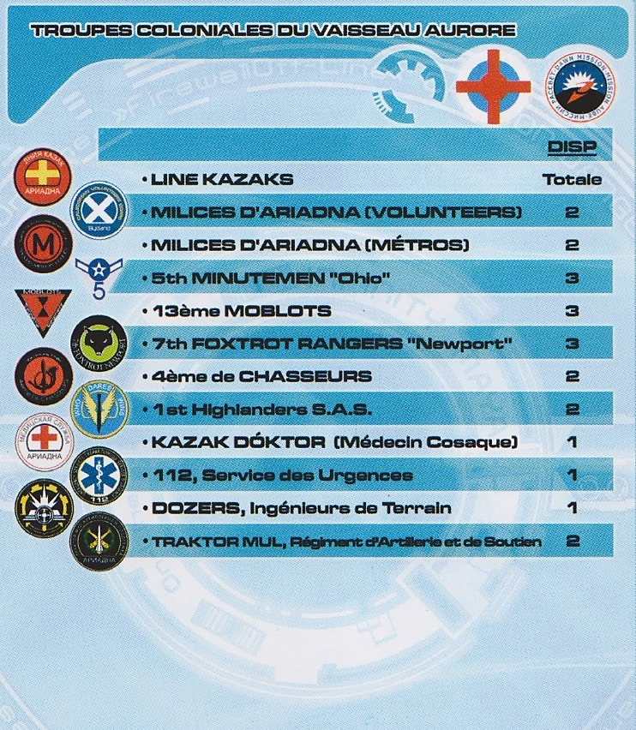

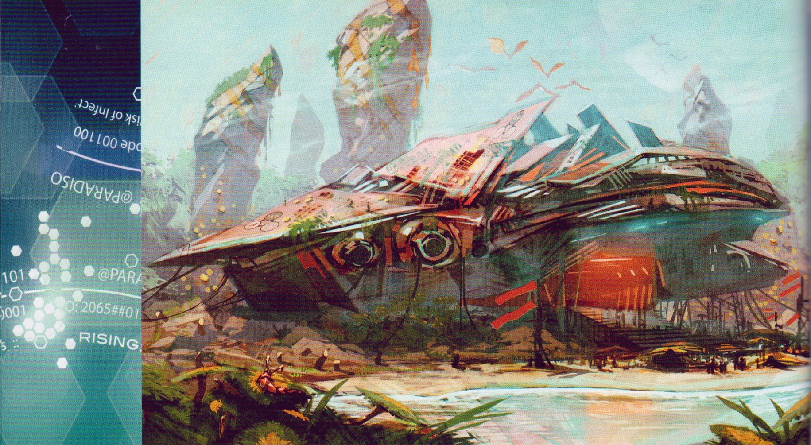

>> PROLOGUE-1 << VALLÉE DES OMBRES

Planète Paradiso. Les troupes coloniales essaient de traverser les lignes ennemies pour atteindre le vaisseau spatial Aurore qui est écrasé au sol.

OBJECTIFS DE MISSION

TROUPES COLONIALES
Elles doivent faire entrer autant de troupes que possible dans le vaisseau spatial Aurore, en quittant la table de jeu par la Zone d'Accès au Vaisseau. Pour gagner, au moins 1 troupe doit quitter la table par cette zone. Toute troupe ayant quitté la table pourra être disponible au scénario suivant.

FORCES TOHAA
Elles doivent éviter que les Troupes Coloniales entrent dans le vaisseau. La seule chance de victoire est qu'aucune troupe ariadnaise n'entre dans le vaisseau.

FORCES
Troupes Coloniales : 300 points.
Forces Tohaa ou Spiral Corps : 300 points.

DÉPLOIEMENT
Dimensions de la table de jeu : 1,20 x 1,20 m

TROUPES COLONIALES
Elles ont une Zone de Déploiement standard.
Les Compétences Spéciales Déploiement Aéroporté et Infiltration ne peuvent pas être utilisées.

FORCES TOHAA
Elles ont 2 Zones de Déploiement (30 x 20 cm) placées à chaque bord du milieu de la table. Les Troupes peuvent être placées librement dans les deux zones.
Seules les Troupes avec une Compétence Spéciale avec une étiquette de Déploiement Supérieur et de Déploiement Aéroporté, comme Déploiement Avancé, Parachutiste, Supplantation, Infiltration, ... peuvent être déployées hors de cette zone. Les troupes avec la Compétence Spéciale Infiltration considèrent l'espace entre les deux Zones de Déploiement comme leur partie de la table. Hors de cette zone, le déploiement de troupes avec la Compétence Spéciale Infiltration nécessite un Jet.

RÈGLES SPÉCIALES DU SCÉNARIO

TROUPES COLONIALES
Elles doivent être prises dans la liste des Troupes Coloniales créée pour ce Prologue. Il n'est pas permis de choisir d'autres troupes de la Liste d'Armée Ariadnaise. Il n'est pas permis d'utiliser de Fireteam.

Troupes Spiral Corps
Le scénario se passant dans le passé vous ne pouvez pas inclure de troupe humaine. Le Spiral Corps est ici pour représenter de manière plus juste l’aspect narratif du Triumvirat. A l’origine le scénario n’a été écrit que pour être joué avec les Tohaa.

ACCÉDER AU VAIBBERU
Pour pouvoir entrer dans le Vaisseau, il faut juste quitter la table de jeu par le bord indiqué comme Zone d'Accès au Vaisseau.

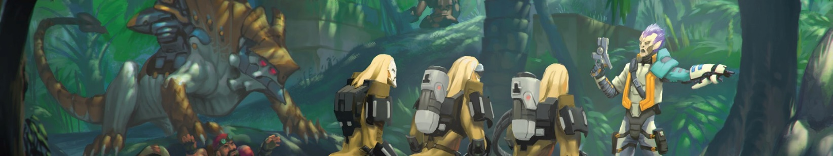

TROUPES COLONIALES DANS LE VAISSEAU
Les troupes qui sont entrées dans le Vaisseau ne donnent plus d'Ordre à la Réserve d'Ordres lors des tours suivants, et même si elles ont quitté la table, elles ne comptent pas comme perte pour la règle Retraite!.
Si le Lieutenant entre dans le Vaisseau, l'armée sera en situation de Perte de Lieutenant.

RETRAITE TOHAA
Les troupes Tohaa en situation de Retraite! doivent se diriger vers la Zone de Déploiement la plus proche.

FIN DE LA MISSION
Le scénario se termine automatiquement à la fin du troisième Round de Jeu.
Si le joueur Colonial a fait entrer une figurine dans le Vaisseau, il gagne la bataille, et permet de jouer le deuxième scénario de ce Prologue.
- De plus, plus le joueur Colonial fera entrer de troupes dans le Vaisseau, plus il aura de troupes disponibles pour le scénario suivant.

MODE DE SCÉNARIO INDÉPENDANT
Cette règle s'applique si le scénario est joué séparément et non comme partie d'une campagne.
Quand le Mode de Scenario Indépendant est joué, des armées différentes de l'Ariadna et des Tohaa peuvent être jouées. Chaque Joueur doit adopter le rôle de l'Attaquant ou du Défenseur. Pour connaitre les conditions de jeu, les Troupes Coloniales sont considérées comme les Défenseurs, et les Tohaa sont considérés comme les Attaquants.

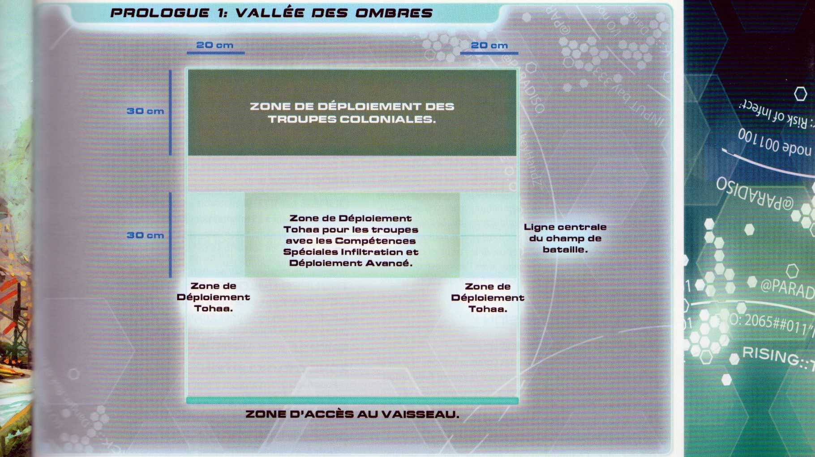

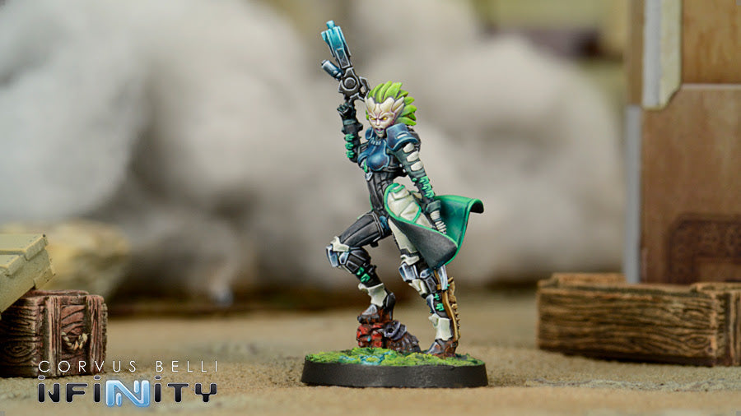

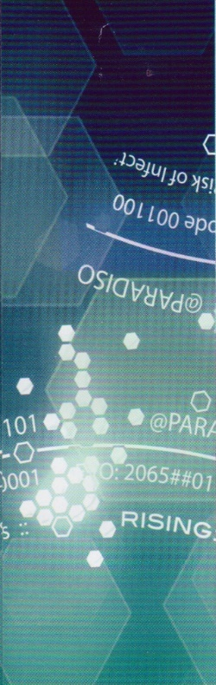
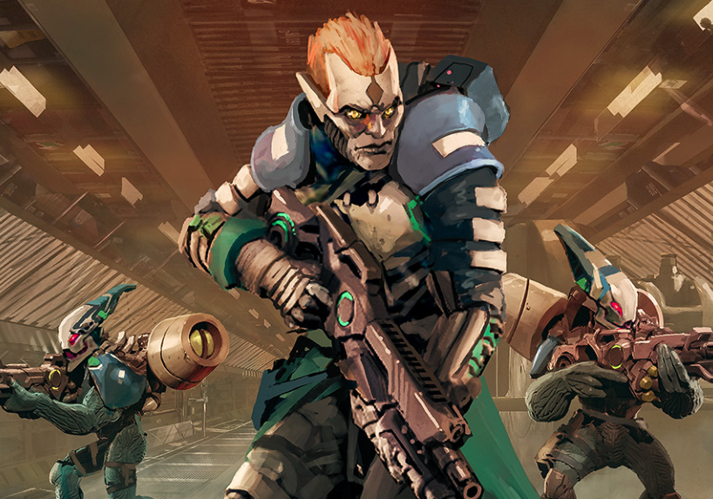

>> PROLOGUE-2 << ULTIME CHANCE

Planète Paradiso. Les troupes coloniales réalisent qu'il est impossible de faire redécoller le vaisseau Aurore, et que toute la colonie est infectée par le virus Tohaa. Un Officier des Communications qui a caché quelque part dans la jungle toutes les données prisent sur la planète, et autant de troupes coloniales que possible, doivent évacuer le vaisseau en traversant les lignes Tohaa. L'objectif final est de récupérer ces données et de les envoyer sur Terre comme avertissement de la menace représentée pour tous par le Triumvirat. Les troupes du Triumvirat doivent récupérer ces données et s'assurer que les humains ne savent rien à leur propos. Si les troupes coloniales n'arrivent pas à évacuer le vaisseau, alors l'autodestruction de toute la colonie semble être la seule chance de contrarier les plans des Tohaa du Triumvirat.

OBJECTIFS DE MISSION

TROUPES COLONIALES
Elles doivent évacuer l'Officier des Communications et autant de troupes que possible du vaisseau, par la Zone d'Evacuation.
La sortie de l'Officier des Communications entraîne une victoire automatique.
Chaque troupe qui quitte la table par la Zone d'Évacuation donne 3 Points d'Objectif.
Si le joueur Colonial considère que l'évacuation est impossible, l’Officier des Communications peut activer le Système d'Autodestruction du Vaisseau depuis la Console Principale de Contrôle. Détruire le Vaisseau rapporte une victoire automatique.

FORCES TOHAA
Elles doivent capturer l'Officier des Communications vivant. A la fin de la partie, si l'Officier des Communications a été capturé et que le Vaisseau n'a pas explosé, le joueur Tohaa obtient une victoire automatique.
Activer le Terminal d'Accès et Identifier l'Officier des Communications donne 5 Points d'Objectif. Les deux objectifs doivent être atteints pour obtenir ces Points.

FORCES
Troupes Coloniales : 300 points + les figurines qui sont entrées dans le Vaisseau lors du scénario précédent. Forces Tohaa ou Spiral Corps : 300 points.

DÉPLOIEMENT
Dimensions de la table de jeu : 1,20 x 1,20 m

TROUPES COLONIALES
Elles ont une Zone de Déploiement standard.
Les Compétences Spéciales Parachutiste et infiltration ne sont pas autorisées.

FORCES TOHAA
Elles ont une Zone de Déploiement standard.
Les Compétences Spéciales Parachutiste, Saut de Combat et Infiltration ne sont pas autorisées.

RÈGLES SPÉCIALES DU SCÉNARIO

INITIATIVE
Le joueur Tohaa à l'Initiative dans ce scénario, Il joue toujours en premier à chaque Round.

DURÉE LIMITÉE
Chaque joueur a 15 minutes pour jouer son tour.
Chaque tour de joueur se termine automatiquement 15 minutes après son début. De plus, ce scenario se termine automatiquement à la fin du deuxième tour de jeu.

TROUPES COLONIALES
Elles doivent être prises dans la liste des Troupes Coloniales créée pour ce Prologue. Il n'est pas permis de choisir d'autres troupes de la Liste d'Armée Ariadnaise. Il n'est pas permis d'utiliser de Fireteam.

Troupes Spiral Corps
Le scénario se passant dans le passé vous ne pouvez pas inclure de troupe humaine. Le Spiral Corps est ici pour représenter de manière plus juste l’aspect narratif du Triumvirat. A l’origine le scénario n’a été écrit que pour être joué avec les Tohaa.

ZONE D'ÉVACUATION
Pour évacuer le vaisseau il faut quitter la table par le bord indiqué comme Zone d'Évacuation. Cette zone fait 20 cm, dans la Zone de Déploiement Tohaa, placée à 10 cm d'un coin de la table.

OFFICIER DES COMMUNICATIONS
Le joueur Colonial doit désigner une figurine comme Officier des Communications. Cette figurine doit être le Lieutenant de sa liste d'armée, et il ne peut être choisi que dans les options de Lieutenant des troupes ariadnaises disponibles pour la Liste d'Armée Coloniale.
Le joueur Colonial ne doit pas révéler l'identité de l'Officier des Communications à son adversaire.
La mort de l'Officier des Communications entraîne la fin de la bataille, et une victoire automatique du joueur Colonial.
L'Officier des Communications est considéré capturé s'il est sous l'effet de la Munition Spéciale Étourdissante, et qu'il est au contact du socle d'une figurine Tohaa.

SYSTÈME D'AUTODESTRUCTION
Le Système d'Autodestruction du Vaisseau est activé depuis la Console Principale de Contrôle. Elle doit être représentée par un Marqueur de Console A (CONSOLE A) ou par un élément de décors de même diamètre, placé au centre de la table.
Seul l'Officier des Communications peut activer l'Autodestruction du Vaisseau. Pour ce faire, il doit être au contact de la Console Principale de Contrôle, dépenser 1 Compétence Courte d'un Ordre et réussir un Jet Normal de VOL. Si c'est un succès, la bataille se termine sur une victoire automatique du joueur Colonial.
L'Autodestruction ne peut être activée qu'au 2e Round.

TERMINAL D'ACCÈS
Depuis celui-ci, les Tohaa peuvent connaitre l'identité de l'Officier des Communications. Le Terminal doit être représenté par le Marqueur Console B (CONSOLE B) ou par un élément de décors de même diamètre, placé au bord de table correspondant à la Zone de Déploiement des Troupes Coloniales, à 10 cm du coin de la table, du côté opposé à la Zone d'Evacuation.
N'importe quelle troupe Tohaa peut activer le Terminal d'Accès. Il suffit qu'elle soit à son contact, dépense 1 Compétence Courte d'un Ordre et réussisse un Jet Normal de VOL. En cas de succès, le joueur Colonial doit révéler l'identité de l'Officier des Communications.

MUNITION SPÉCIALE ÉTOURDISSANTE
Les Tohaa doivent capturer l'Officier des Communications vivant, Pour ce faire, toutes les troupes Tohaa sont équipées d’un Pistolet Étourdissant (voir son profil dans le Tableau des Armes) sans coût additionnel.
Le joueur Tohaa peut appliquer la règle de la Munition Spéciale Étourdissante aux armes chargées avec une Munition Spéciale (Virale ou Paralysante, par exemple), mais il doit le déclarer quand il déploie ses figurines.
Dans ce scénario, les joueurs peuvent utiliser la règle de Casevac pour transporter une figurine Inconsciente qui a été affectée par la Munition Étourdissante.

RENFORTS DES TROUPES COLONIALES
Le joueur Colonial peut récupérer gratuitement toutes les figurines qui sont entrées dans le vaisseau lors du scénario précédent. Ces renforts doivent être exactement les mêmes.
Les Renforts des Troupes Coloniales doivent faire partie du même Groupe de Combat, ou des Groupes s'ils sont plus de 10, uniquement composés qu’avec eux, et ils sont déployés de façon normale.

INFECTION
Il est possible que, lors de la mission précédente, les Renforts Troupes Coloniales aient été infectés par le Virus Tohaa. Aussi, durant la partie, à chaque fois que le joueur Colonial obtient un 20 sur un Jet, une de ses troupes de renfort devient automatiquement Sepsitorisée même si elle n'a pas de Cube. Le Joueur Colonial décide quelle troupe est Sepsitorisée.
Le joueur Colonial peut indiquer la troupe Sepsitorisée en plaçant un Marqueur infecté (INFECTED) à côté.

FIN DE LA MISSION
Le scénario se termine automatiquement à la fin du deuxième Round de Jeu.

MODE DE SCENARIO INDÉPENDANT
Cette règle s'applique si le scénario est joué séparément et non comme partie d'une campagne.
Quand le Mode de Scenario Indépendant est joué, des armées différentes de l'Ariadna et des Tohaa peuvent être jouées. Chaque Joueur doit adopter le rôle de l'Attaquant ou du Défenseur. Pour connaitre les conditions de jeu, les Troupes Coloniales sont considérées comme les Défenseurs, et les Tohaa sont considérés comme les Attaquants.

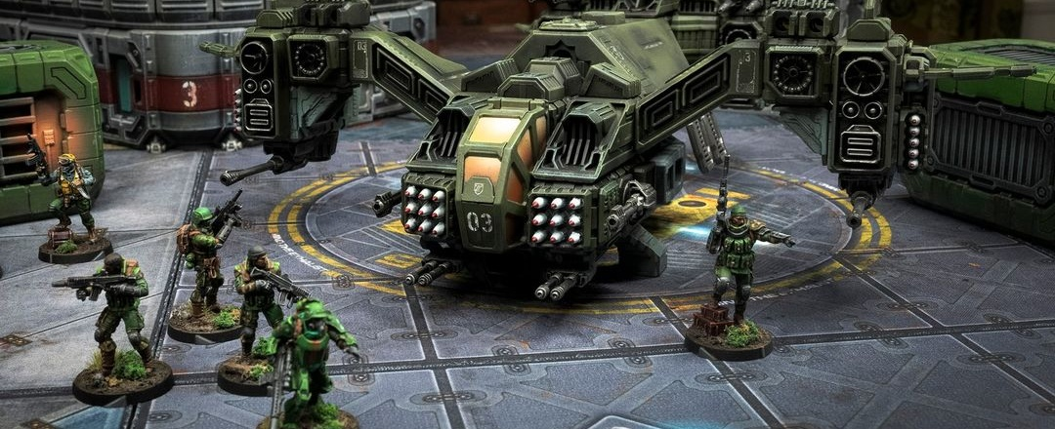
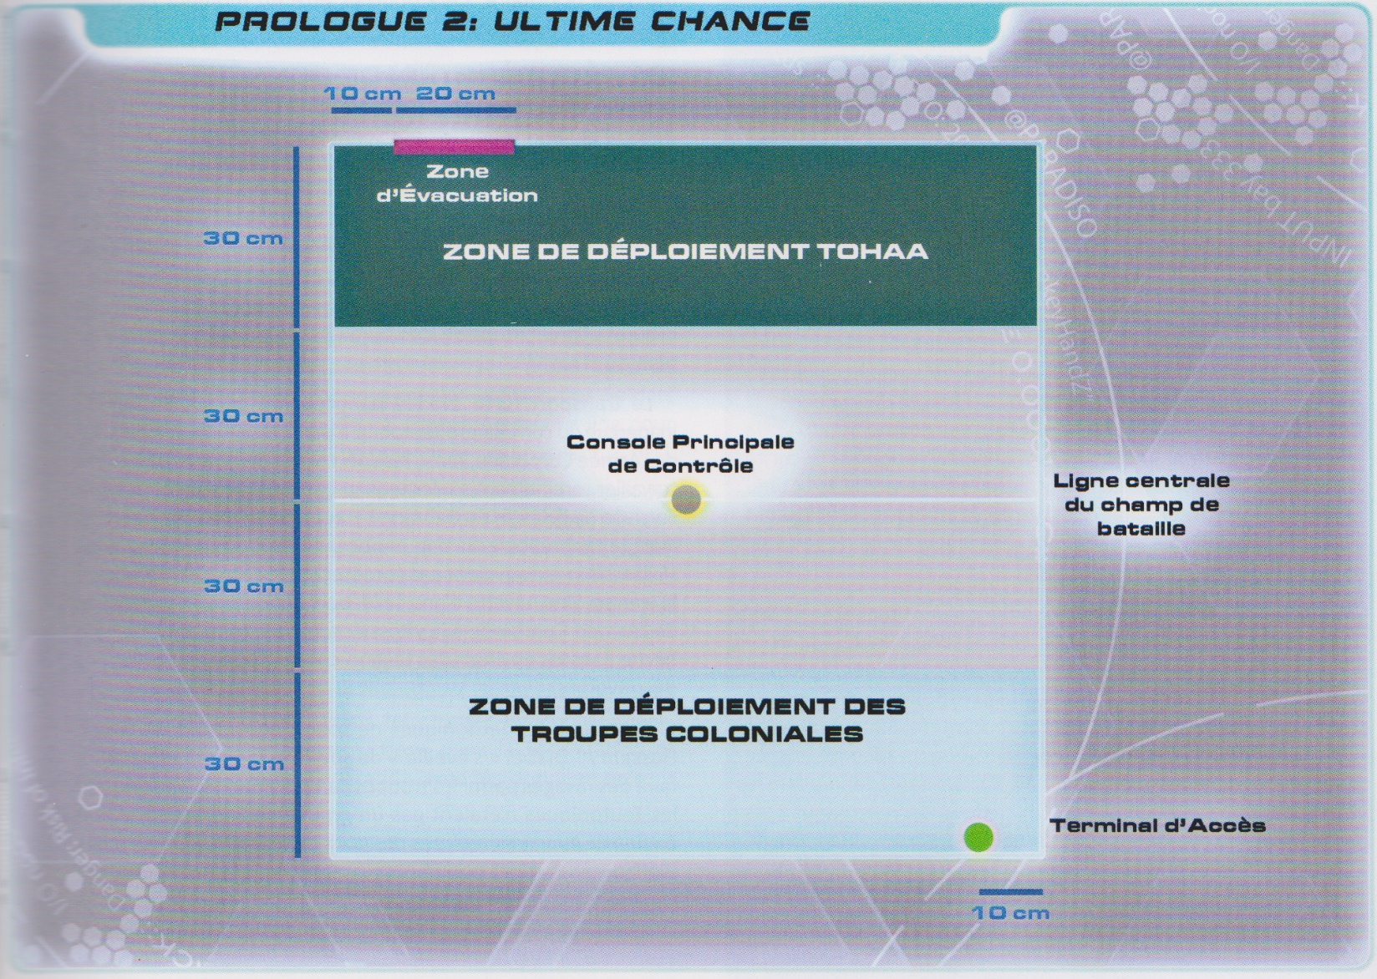

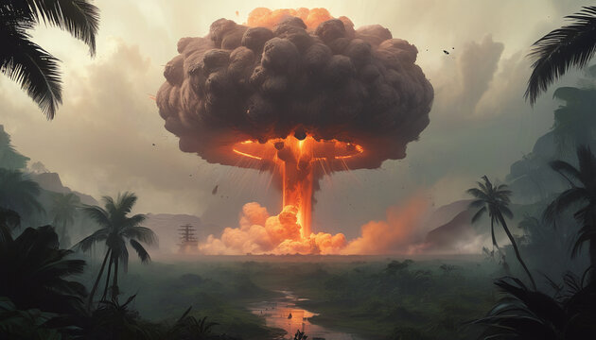








Pour assurer la pérennité du stockage des fantrads en français d’Infinity, pensez à soutenir le forum du Bureau-Aegis.
https://www.helloasso.com/associations/bureau-aegis

